Initiatieffase
De Initiatieffase bestaat uit de stappen Initiëren. Na het afronden van deze fase heb je:
- Inzicht voor welke doelgroep je het project wilt ontwikkelen en eerste ideën bij de oplossingsrichting.
- Inzicht wie de belanghebbenden zijn en een eerste idee hoe je hen in het besluitvormingsproces wil laten participeren.
- Inzicht hoe je het transactieproces vorm wilt geven.
- Inzicht wat het budget en de planning is.
- Goedkeuring om door te gaan naar de volgende fase.

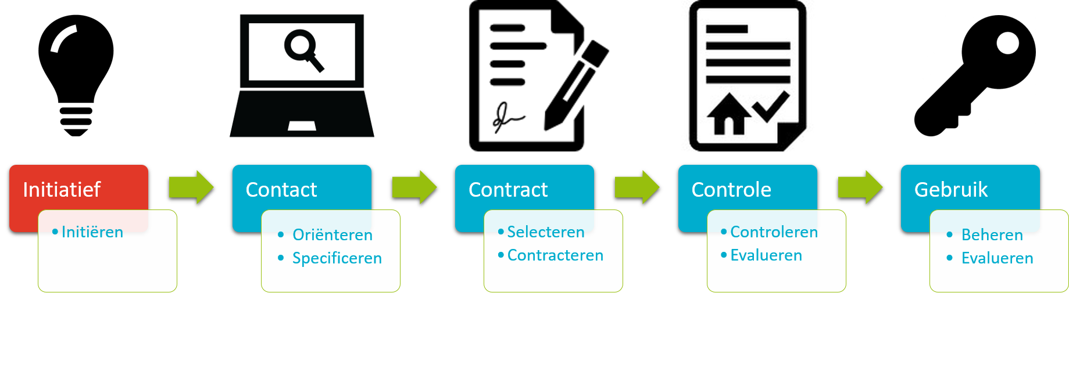
Deze fase ronden we met een fasedocument waarin de besluiten vastleggen en we de volgende fase voorbereiden. We controleren of alles past binnen het beleid van de organisatie.

Initiëren
Bij Stap 0, Initiëren, wordt de opdracht vanuit het strategisch voorraadbeheer opgepakt en vastgelegd in het eerste fasedocument, ook wel eens startnotitie genoemd. In samenwerking met de geledingen uit de organisatie (verhuur, beheer, financiën) en externe participanten (gemeenten, bewoners) wordt dit alsmaar meer compleet gemaakt.

De kennis van de locatie wordt verder aangescherpt, de doelgroep en hun behoeften nog eens kritisch bekekenen en de wensen en randvoorwaarden van de overige belanghebbenden nader omschreven. Binnen het budget worden de gewenste oplossingsrichtingen en de mogelijke vraagstrategieën verkend, middels een allereerste oriëntatie op de markt. Voor de gewenste groepsdynamica wordt de mate en de vorm van participatie vastgesteld en mogelijk krijgt een beoordelingscommissie(s) een rol. De stap wordt afgerond met een degelijke risicoanalyse en een plan om die onzekerheden te managen. Per vervolg stap in de transactie wordt het fasedocument steeds verder ingevuld en de risicoanalyse geactualiseerd.

Waardeontwikkeling
Iedere opgave begint bij de plek, de huisvestingslocatie. Welke doelgroep en welke oplossingsrichting daar terecht kan wordt bepaald door de ligging, en de omgeving en de visie of regels van de gemeente.
Voor het vaststellen van een product markt combinatie (PMC) op een eenvoudige manier kan zowel de doelgroep worden getypeerd als de oplossingsrichting hiervoor kan de checklist “doelgroep en oplossingsrichting” gebruikt worden.. In het hoofdstuk over het Waardeprofiel is beschreven hoe de gewenste waarden per PMC kan worden beschreven. Het waardeprofiel kan nog beperkt worden tot een set van buying reasons. Die helpen je rond te kijken in de markt.
Over het budget zijn er nog wel eens misverstanden. Welke financiële ruimte er is om op die plek tot een waardevol gebouw te komen is mede afhankelijk van de kosten voor het beschikbaar krijgen van de locatie. Omdat er nog geen echt ontwerp is kunnen kosten van het gebouw moeilijk geraamd worden. Daarom kan het beter zijn terug te rekenen vanuit contant gemaakte mogelijke woonlasten en gewenst rendement. Houdt bij de exploitatieberekening rekening mee dat de onderhoudskosten bij concepten wel zo’n 25% lager liggen dan wat men bij normale projecten gewend is. Ook is men gewend om te kijken naar bijkomende kosten en bouwkosten (de aanneemsom bij traditioneel bouwen). Bij concepten verschuiven veel van de bijkomende kosten naar de aanbiedende partij waardoor zijn prijs veel meer dan alleen de bouwkosten omvat. In de prijs van de oplossing zitten ook het ontwerp en de kosten van andere activiteiten van de opdrachtgever, die nu zijn uitbesteed, verwerkt. Een taakverdelingsmatrix die duidelijk maakt welke taken de opdrachtgever uitbesteedt kan gebruikt worden bij de budgetberekening.

Klik hier voor de tool Doelgroep en oplossingsrichting
Klik hier voor de tool Waardeprofiel.
Klik hier voor de tool Taakverdelingsmatrix.

Participatie
Het is goed om zo vroeg mogelijk ‘alles’ van de locatie en zijn randvoorwaarden te weten. Wat wil de gemeenten, wat de omwonenden en wat wensen eventuele specifieke belanghebbenden, bijvoorbeeld uit de hoek van de milieubescherming? Probeer te vermijden dat zij hun eisen uitdrukken in eigen oplossingen in plaats van gewenste prestaties. Zo wil bijvoorbeeld een gemeente soms in haar verlangen naar energiearme wijken, warmtepompen verplichten terwijl het aangeven van de verlangde energieprestatie ook kansen laat om met oplossingen te komen die meer bieden dan met een verplichte warmtepomp mogelijk is. Gemeenten blijken nog wat minder bekend met het bestaan van concepten. Welstandscommissies zijn soms gehandicapt door vooroordelen (lelijk, eenvormig, geen architectuur). Daarom is het zinvol vanaf het begin alle participanten van de gemeente goed te informeren over de vraagstrategie. Het gebruik van concepten bij het bedenken van de stedenbouwkundige opzet kan worden aanbevolen.
Het opbouwen van draagvlak bij (toekomstige) bewoners, omwonenden en andere belanghebbenden vraagt vanaf het begin om aandacht. Welke ruimte in de besluitvorming wordt de bewoners gebonden? Krijgt men de positie van mede-opdrachtgever of adviesrecht? Dat bepaalt mede vormen van participatie: middels enquêtes, deelname aan project/werkgroepen of weer anders.

Transactieproces
Belangrijk is te bepalen wat je wil gaan kopen: Omvat de opgave alleen het gebouw (renoveren, slopen en nieuw bouwen en hun mogelijke aantallen) of ook het aanpassen van openbare ruimte en de infrastructuur. Het kan zinvol zijn de hele opgave aan één partij uit te besteden en die verantwoordelijk te maken voor het tijdig beschikbaar krijgen van het gebouw. Ook de verdeling van taken, risico’s en verantwoordelijkheden met daarbij helderheid over de gewenste service/diensten rond het gebouw hoort daarbij. Eventueel inclusief het uitbesteden van financiering, huur, koop of energielevering. Belangrijk is goed rekening te houden met de fiscale invloeden.
Een ander element is de grootte en de gewenste looptijd van het project. Om in het project nog te kunnen leren of om tijdens het verloop nog bij te kunnen sturen op ontwikkeling in de markt, is het zinvol in deze fase te bepalen of men het project als geheel of in delen wil opdragen. Tot slot is het gewenste startpunt van het daadwerkelijk inschakelen van de markt belangrijk. Wordt de markt al betrokken bij het bepalen van de haalbaarheid van de vraag of wordt de vraag uitgewerkt tot een schetsontwerp?
Met wat men weet van de opgave is het goed een eerste oriëntatie op de markt te doen. Dit helpt om een beeld te krijgen van wat men mag verwachten van de markt en welke vraagstrategie haalbaar lijkt, rekening houdend met de invloed van Europese aanbestedingsregels.
Voor het vaststellen van de opgave kan de checklist gebruikt worden.

Klik hier voor de tool Checklist vaststellen opgave.

Projectmanagement
Volledige stukken is belangrijk voor een heldere uitvraag. In een traditioneel proces kun je altijd nog bijsturen als er weer nieuwe inzichten zijn. Als je de markt om oplossingen vraagt kan dat minder en moet je dus in de eerste stappen van het proces proberen alle wensen en uitgangspunten op een rij te hebben. Het kan daarom helpen te werken met een checklist die voor een helder beeld zorgt, van welke documenten er nodig zijn, wie er zorg voor draagt en of ze klaar moeten zijn voor de gunning start. Hiervoor kan het “fasedocument initiëren” gebruikt worden, ook wel startdocument genoemd.
Voor het bepalen van het budget kan gebruik gemaakt worden van het “Model stichtingskosten”.

Klik hier voor de tool Fasedocument initiëren.
Klik hier voor de tool Model stichtingskosten.

